原电池——第一课时
1．关于原电池的下列说法中，不正确的是 ( )
A．在负极上发生氧化反应
B．化学性质较活泼的金属为负极
C．在外电路上电子由负极流向正极
D．是由电能转化为化学能的装置

2．将铜棒和铝棒用导线连接后插入浓硝酸溶液中，下列叙述正确的是
A．该装置能形成原电池，其中铝是负极
B．该装置能形成原电池，其中铜是负极
C．该装置不能形成原电池
D．以上说法均不正确

3．下列关于原电池的叙述中，正确的是
A．构成原电池的正极和负极必须是两种不同的金属
B．原电池是将电能转化为化学能的装置
C．在原电池中，电子流出的一极是负极，发生氧化反应
D．原电池放电时，电流的方向是从负极到正极

4．实验室要快速制取氢气，应选用正确的措施是（ ）
A．纯锌和稀硫酸反应
B.粗锌和浓硫酸反应
C．粗锌和稀硝酸反应
D.将浸泡过CuSO₄（少量）溶液的锌与稀硫酸反应

5．用锌片、铜片和硝酸银组成的原电池，正极上发生的电极反应是 ( ）
A．2H⁺+2e－=H₂↑
B．Zn－2e－=Zn²⁺
C．2H₂O+O₂+4e－=4OH－
D．Ag⁺+e－=Ag

6．将Al片和Cu片用导线相连，一组插入浓HNO₃溶液中，一组插入稀NaOH溶液中，分别形成了原电池。则在两个原电池中正极分别为：（ ）【来源：21·世纪·教育·网】
A．Al片、Al片； B．Cu片、Al片； C．Al片、Cu片； D．Cu片、Cu片

7．把A、B、C、D四块金属泡在稀H₂SO₄中，用导线两两相连可以组成各种原电池。若A、B相连时，A为负极；C、D相连，D上有气泡逸出；A、C相连时，A极减轻；B、D相连，B为正极。则四种金属的活泼性顺序由大到小排列为 21·世纪*教育网
A．A＞C＞D＞B
B．A＞C＞B＞D
C．A＞B＞C＞D
D．B＞D＞C＞A

8．如图所示装置中，观察到电流表指针偏转；M棒变粗，N棒变细，由此判断下表所列M、N、P物质，其中可以成立的是 ( )21世纪教育网版权所有
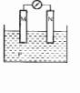
 | M | N | P
A | 锌 | 铜 | 稀硫酸溶液
B | 铜 | 铁 | 稀盐酸
C | 银 | 锌 | 硝酸银溶液
D | 锌 | 铁 | 硝酸铁溶液

9．下列各装置中，能构成原电池的是
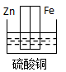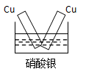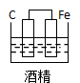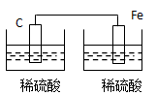
A B C D21·cn·jy·com

10．有关X、Y、Z、W四种金属进行如下实验：
① | 将X和Y用导线连接，浸入电解质溶液中，Y不易腐蚀
② | 将片状的X、W分别投入等浓度盐酸中都有气体产生，W比X反应剧烈
③ | 用惰性电极电解等物质的量浓度的Y和Z的硝酸盐混合溶液，在阴极上首先析出单质Z
根据以上事实，下列判断或推测错误的是
A．Z的阳离子氧化性最强
B．W的还原性强于Y的还原性
C．Z放入CuSO₄溶液中一定有Cu析出
D．用X、Z和稀硫酸可构成原电池，且X做负极

参考答案及解析
1．D
【解析】在原电池中负极方式氧化反应，正极方式还原反应，电子通过导线从负极流向正极。原电池是把化学能转化为电能氮装置，电解池才是把电能转化为化学能的装置，答案选D。
2．B
【解析】本题有两个活性不同的电极和电解质溶液，并形成了闭合回路，可形成原电池。但铝在浓硝酸中钝化，活性较铜差，做电池正极。21教育网
3．C
【解析】在原电池电极可以是金属和非金属构成，A不正确。原电池是把化学能转化为电能的装置，B不正确。在原电池中负极失去电子，发生氧化反应，电子流出，通过导线传递到正极上，电流方向正好相反，所以C正确，D不正确。答案C。21cnjy.com
4．D
【解析】浓盐酸易挥发，制取的氢气不纯。硝酸是氧化性酸和锌反应不能生成氢气。加入硫酸铜后，锌可以将铜置换出，构成铜锌原电池，从而加快反应速率。答案是D。
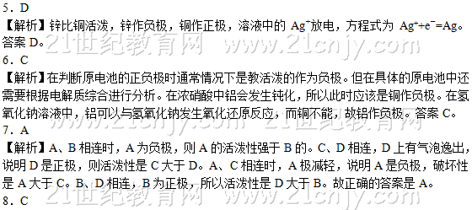【解析】电流表指针偏转，说明导线中有电流通过，因而是原电池。M棒变粗，N棒变细，则说明M是正极，溶液中的金属阳离子放电而析出。N是负极，失去电子而被溶解。所以答案是C。www.21-cn-jy.com
9．A
【解析】在原电池装置必须有活泼性不同的金属或金属与非金属，且导线相连插入到电解质溶液中，A正确。B中电极相同，C中不是电解质溶液，D中没有形成闭合回路，所以正确答案是A。2·1·c·n·j·y
10．C
【解析】根据电化学知识可知四金属的活性顺序为：W>X>Y>Z。

